Presse-Information

Datum: 14. Januar 2019

Mit den Beratern des Roto Object Business zur individuellen Fensterlösung aus Aluminium für Fassaden jeder Stilrichtung / Konstruktion und Entwicklung auch von Sonderbeschlägen / Von der Idee zum Prototypen: Aluminiumfensterhersteller profitieren von der Expertise des Roto Object Business

„The Experts“: Roto Object Business berät auf der BAU 2019

Leinfelden-Echterdingen / München – In vielen Stilrichtungen der zeitgenössischen Architektur spielen Fassaden aus Glas und Aluminium eine zentrale Rolle. Ob skulptural, technoid, sachlich oder funktional – „The Experts“ des Roto Object Business unterstützen die Realisierung individueller Fassaden mit Beschlaglösungen für Fenster und Fenstertüren. Sie beraten Fassaden- und Fensterhersteller, Architekten und Investoren bei der Planung und Konstruktion der benötigten Bauelemente. Bei Bedarf entwickeln und prüfen „The Experts“ auch neue Beschlaglösungen für Elemente, die außerhalb des Standards liegen.

Für den Abschluss einer Fassadenplanung und eine sichere und schnelle Angebotserstellung benötigen Architekten ebenso wie Fassaden- oder Fensterhersteller zeitnah zuverlässige Aussagen zur technischen Machbarkeit angedachter Fensterlösungen. Die Experten des Roto Object Business sorgen deshalb für eine gezielte Klärung offener Fragen in kurzer Zeit. Dabei nutzen sie ein breites Netzwerk erfahrener Spezialisten in Systemhäusern und im Fassadenbau. Im Ergebnis treffen sie verbindliche Aussagen zur technischen Machbarkeit und zeigen Alternativen der Beschlagtechnologie für unterschiedliche Ansprüche auf. Sie prüfen dabei die Anforderungen an den einzusetzenden Beschlag und konzipieren individuell Standard- oder Sonderlösungen für das Objekt.

Konzepte mit hauseigenem Prototypenbau visualisieren
Die Visualisierung der gewünschten Beschlaglösung an einem Prototypen erleichtert die Diskussion von Optimierungsmöglichkeiten für das spätere Serienprodukt und beschleunigt den Planungsprozess. Die Experten des Roto Object Business bieten hierzu eine schnelle Mustererstellung von Standard- und Sonderbauteilen im 3D-Druckverfahren. Auch individuelle Farbwünsche lassen sich wirklichkeitsgetreu darstellen.

Geprüft und zertifiziert
Im zertifizierten Prüfzentrum Roto ITC – Internationales Technologie-Center – in Leinfelden werden Fenster- und Beschlagprüfungen für individuelle Objektlösungen unter Einhaltung nationaler und internationaler Normen sachgemäß ausgeführt. So werden auch die Voraussetzungen für objektbezogene Garantieerweiterungen geschaffen. Termine für kundenspezifische Prüfungsaufbauten werden zuverlässig zeitnah eingeräumt. Mit der so erzielten hohen Flexibilität für die Prüfung von Objektlösungen wird die Vorbereitung bis zum Start der Produktion zeit- und kosteneffizient gestaltet.

Seite an Seite mit den Experten
Auch bei speziell entwickelten Beschlaglösungen achten die Experten des Roto Object Business auf optimalen Bedienkomfort, ansprechendes Design und höchste Sicherheitsstandards. Die Kundenbetreuung im Roto Object Business umfasst auch die Begleitung der Fensterproduktion vor Ort. Die Schulung von Mitarbeitern des Fensterherstellers während der ersten Produktionsschritte und die Anpassung des Material- und Warenflusses in der Fertigung an die speziellen Herausforderungen eines Projektes gehören ebenfalls zum Dienstleistungsspektrum. Ein individuell zugeschnittenes Logistikkonzept sorgt für kurze Lieferzeiten und termingerechte Lieferung während der Produktionsphase. Kundenspezifische Etiketten und Verpackungen unterstützen schlanke Prozesse und geben Planungssicherheit.

Umfassende Dokumentation für das Gebäudemanagement
Ergänzt werden diese Serviceleistungen durch die Erstellung einer projektspezifischen Dokumentation sowie einen kompetenten After-Sales- und Ersatzteilservice nach Projektabschluss. Unterstützend erhalten Fensterhersteller, Facility Management und Bauherr ein Nachschlagewerk mit allen beschlagrelevanten Informationen zum Objekt.

Seit Aufbau des Roto Object Business im Jahr 2014 erbringen die Spezialisten des Teams diese Dienstleistungen für Projekte auf allen Kontinenten der Erde. „Man kann Roto deshalb heute zweifelsfrei als einen sehr anerkannten und geschätzten Partner vieler Aluminiumfassadenspezialisten rund um den Erdball bezeichnen“, freut sich Jordi Nadal, Geschäftsleiter Aluvision Europa und Amerikas. „Durch die regelmäßige Präsenz auf der BAU in München geben wir bestehenden Kunden und neuen Interessenten eine Plattform für den objekt- und fachbezogenen Austausch.“

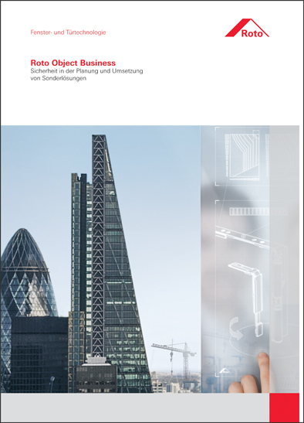Was bietet das Roto Object Business den Herstellern von Aluminiumfenstern und -türen? Eine Broschüre informiert über die Leistungen dieser Serviceeinheit der Roto Frank AG, die die Arbeit von Planern und Herstellern durch technische Beratung und die Konzeption von Beschlaglösungen, ein effektives Prototyping sowie die effiziente Validierung und Zertifizierung von Fenstern und Beschlägen unterstützt. Auf Wunsch begleitet das Roto Object Business auch die Produktion der gemeinsam entwickelten Fenster.

Foto: Roto Roto_Broschuere_Object_Business_DE.jpg

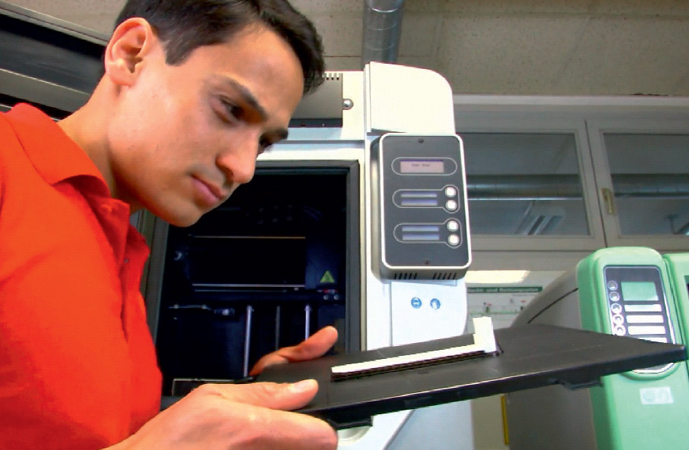
Effektives Prototyping: Der Roto Prototypenbau visualisiert individuelle Beschlaglösungen für Fenster- und Fassadenelemente aus Aluminium, erleichtert die Diskussion von Optimierungsmöglichkeiten für das spätere Serienprodukt und beschleunigt den Planungsprozess.

Foto: Roto Roto_Prototyp.jpg

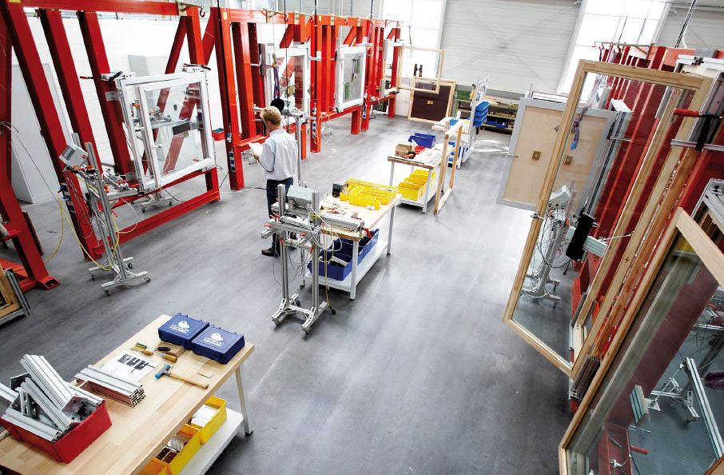
Im zertifizierten Prüfzentrum Roto ITC – Internationales Technologie-Center – in Leinfelden werden Fenster- und Beschlagprüfungen für individuelle Objektlösungen unter Einhaltung nationaler und internationaler Normen sachgemäß ausgeführt. So werden auch die Voraussetzungen für objektbezogene Garantieerweiterungen geschaffen.

Foto: Roto Roto_ITC.jpg

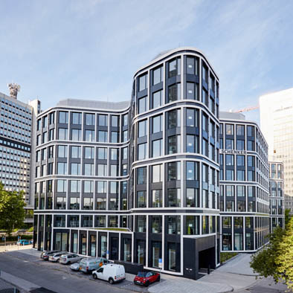
Vollverdeckt liegende Beschläge aus dem Programm „Roto AL Designo“ für Flügelgewichte bis 180 kg garantieren dauerhafte Funktionssicherheit für über 1.000 Fensterflügel im Essener Bürokomplex “The Grid“. Die Gebäudefassade wurde von Sommer design & security entwickelt.

Foto: Roto Roto_The_Grid_1.jpg

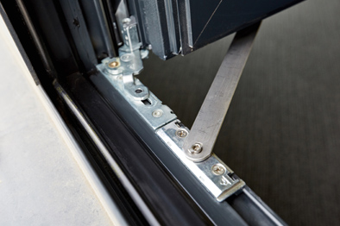
Mit einem abschließbaren Öffnungsbegrenzer von Roto erfüllte Sommer design & security die Ansprüche des Investors. Puristisches Design und effiziente Nutzung werden durch die Kombination von „Roto AL Designo“ Drehkipp-Beschlägen und Roto Öffnungsbegrenzern garantiert.

Foto: Roto Roto_The_Grid_2.jpg

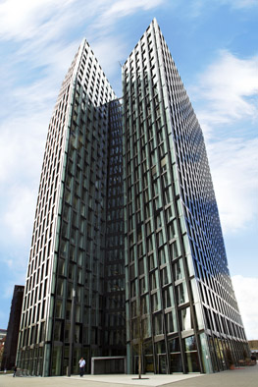
Eine Beschlaglösung für die Fenster in der rund 19.000 Quadratmeter großen Fassade der „Tanzende Türme“ in Hamburg entwickelte das Team des Roto Object Business für deren Hersteller, die Josef Gartner GmbH aus Gundelfingen.

Foto: Roto Roto_Tanzende_Tuerme_1.jpg

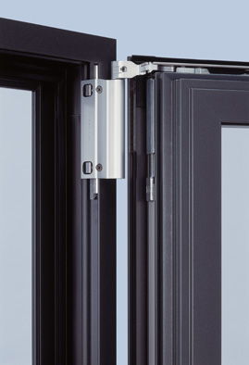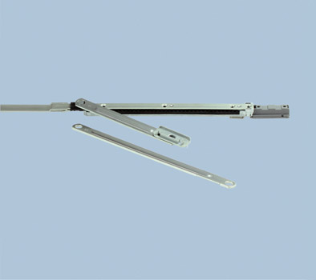
Roto Drehkipp-Sonderlösungen für die Fensterflügel der „Tanzenden Türme“: Drehflügelbänder und Verschlussbauteile aus der Serie „Roto AL“ wurden mit einer modifizierten Rastschere kombiniert, die das Gewicht von rund 65 kg pro Flügel in geöffneter Drehstellung auch dort halten kann, wo sich die Fassade nach außen oder innen neigt.

Fotos: Roto Roto_Tanzende_Tuerme_2.jpg
Roto_Tanzende_Tuerme_3.jpg

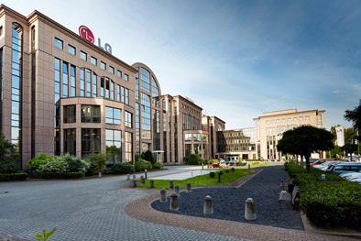
Der Gebäudekomplex „Business In-West“ an der Berliner Straße in Ratingen ist mit rund 2.000 Aluminiumfenstern ausgestattet, die 1989 eingebaut wurden. Für mehr Komfort und Sicherheit ließ der Vermieter, die DO Deutsche Office AG, die fast 30 Jahre alten Fenster mit neuen Dichtungen und neuen Roto-Beschlägen modernisieren.

Foto: Roto Roto_Ratingen_1.jpg

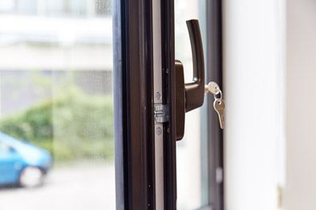
„Business In-West“ in Ratingen: Eine vom Roto Object Business vorgeschlagene Umrüstung mit „Roto AL“ überzeugte den hinzugezogenen Gutachter hinsichtlich Funktionalität, Sicherheit und Preis. Seit ihrer Umrüstung sind alle Fenster des Gebäudekomplexes durch die TiltFirst-Technologie vor einer Fehlbedienung geschützt. Die bronzefarbenen Griffe mit abschließbarer Olive sind eine Sonderanfertigung von Roto Aluvision passend zu den braun lackierten Aluminiumfensterprofilen.

Foto: Roto Roto_Ratingen_2.jpg

Text- und Bildmaterial stehen zum Download bereit:
http://ftt.roto-frank.com/de/presse/pressemitteilungen/

Abdruck frei. Beleg erbeten.
Dr. Sälzer Pressedienst, Lensbachstraße 10, 52159 Roetgen

Herausgeber: Roto Frank AG • Wilhelm-Frank-Platz 1 • 70771 Leinfelden-Echterdingen • Tel.: +49 711 7598-0 • Fax: +49 711 7598-253 • info@roto-frank.com
Redaktion: Dr. Sälzer Pressedienst • Lensbachstraße 10 • 52159 Roetgen • Tel.: +49 2471 92128-65 • Fax: +49 2471 92128-67 • info@drsaelzer-pressedienst.de

